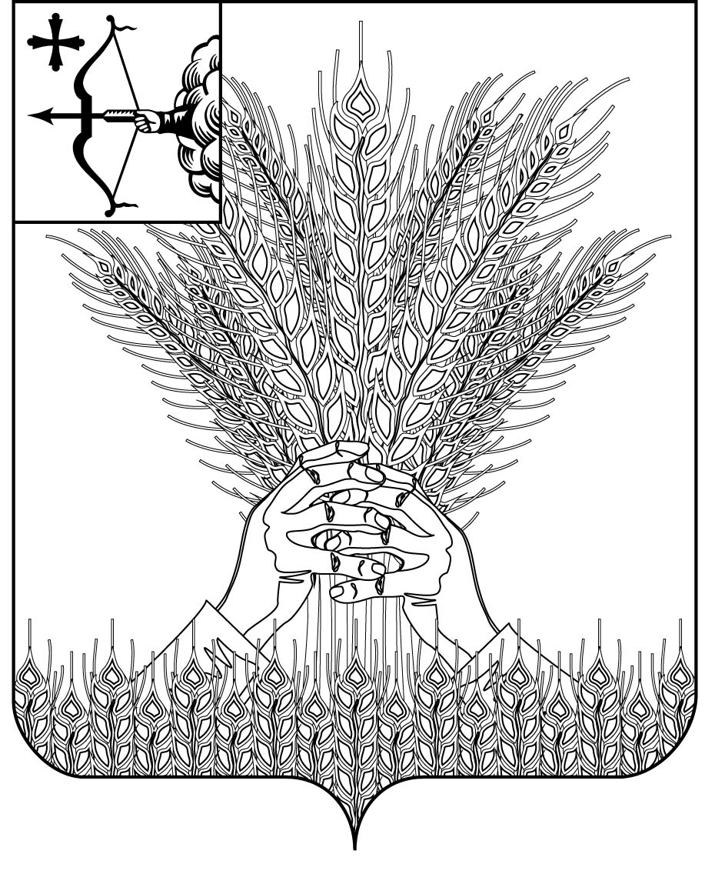

РОССИЙСКАЯ ФЕДЕРАЦИЯ
ДУМА КИКНУРСКОГО МУНИЦИПАЛЬНОГО ОКРУГА
КИРОВСКОЙ ОБЛАСТИ
первого созыва
РЕШЕНИЕ
13.12.2023 |  | № | 35-296
пгт Кикнур
О внесении изменений и дополнений
в решение Думы Кикнурского муниципального округа Кировской области от 07.10.2020 № 2-21
В соответствии с Уставом муниципального образования Кикнурский муниципальный округ Кировской области, принятым Решением Думы Кикнурского муниципального округа Кировской области от 19.10.2020 № 4-38, Дума Кикнурского муниципального округа Кировской области РЕШИЛА:
1. Внести следующие изменения и дополнения в Положение о бюджетном процессе в муниципальном образовании Кикнурский муниципальном округ Кировской области, утвержденное Решением Думы Кикнурского муниципального округа Кировской области от 07.10.2020 № 2-21 (далее – Положение):
1.1. Статью 22 Положения дополнить абзацем семь следующего содержания:
"- документах, определяющих цели национального развития Российской Федерации и направления деятельности органов публичной власти по их достижению.".
2. Настоящее решение опубликовать в Сборнике муниципальных правовых актов органов местного самоуправления муниципального образования Кикнурский муниципальный округ Кировской области.
3. Настоящее решение вступает в силу со дня его официального опубликования (обнародования).

Заместитель председателя
Думы Кикнурского
муниципального округа А.П. Прокудин

Глава Кикнурского
муниципального округа С.Ю. Галкин

